使える英語プロジェクト事業

すらすらリスト 活用マニュアル
【小学校編】
「英語を使うなにわっ子」育成プログラム
平成23年7月21日（木）

■ 「すらすら（表現確認）リスト」の活用目的
児 童 | 指導者
- 単元で学ぶ内容が明確になる。  - 学習の理解の程度がわかり、学習意欲の向上につなげることができる。  - つまずいているところを確認し、復習することができる。  - 授業以外でも主体的に学習することができる。 | - 児童の学習状況を把握することができる。  - 到達目標に対し、何をどのように教えればよいのかの指標となる。  - 目標に対する達成度合いを測定することで、授業改善につなげることができる。

■ すらすらリストの活用方法
②欄と③欄のあいだ（波線部分）で山折りをする。

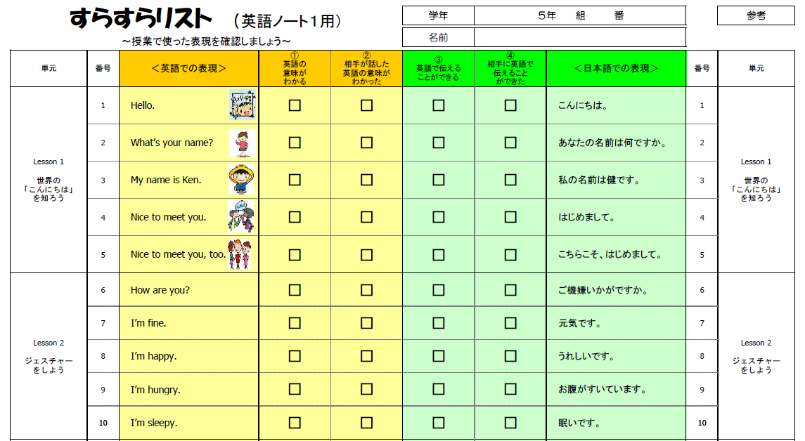

【表現の理解】を自己評価。①と③を活用
１つの単元が終わるごとに、授業の最後の５分程度で、児童に振り返らせる。
① ＜英語での表現＞欄の英語の意味がわかるかをチェックする
③ ＜日本語での表現＞欄の日本語を英語で表現することができるかをチェックする。

【表現の活用】を自己評価。②と④を活用
いくつかの単元で学んだ表現を使い、それらを活用する場面を設定し、活動させる。
② 相手が使った英語の意味や内容がわかったかをチェックする。
④ 相手に英語で伝えることができたかをチェックする。

(活用の工夫)
Lessonごとのシート、携帯用、教室掲示用、ノート添付用、家庭学習用など、さまざまな大きさのリストを用意するなどの工夫が考えられます。また、年間を通して持てるような工夫が必要です。
(効果の検証)
自己評価後、すらすらリストを集めて、子どもの理解度や定着度を把握することが大切です。また、すらすらリストを使った定量的な効果検証にも取り組んでいただきます。

■ 「すらすら（表現確認）リスト」活用の流れ
授業の流れ
すらすらリスト活用方法

Lesson
３

目標の提示
「すらすらリスト」のLesson４の日本語を見せ、この表現を英語で言えることや、英語で言われたときに、その意味がわかることが具体的な目標になることを知らせる。

Lesson
４
【単元のねらい】や「習得させたい表現」を提示します。

目標をふまえた
教育活動の実施
※ 具体的な活動は「英語を使うなにわっ子」育成プログラム(案)p12～20を参照

学習前に
「すらすらリスト」の表現を用いて、グループでの活動や、みんなの前で発表する活動を実施します。

児童による評価⑴
【表現の理解】
※＜英語での表現＞の部分をおもてにする。
【①英語の意味がわかる】を自己評価
英語を英語教育支援員または、日本人教師が読む。児童はその英語の意味を考え、正しければ、□にチェックを入れる。

※＜日本語での表現＞の部分をおもてにする。
【③英語で伝えることができる】を自己評価
日本語を日本人教師が読む。児童は英語での表現を考え、正しければ、□にチェックを入れる。

レッスンが終われば、「すらすらリスト」を使って、児童によるふり返りを実施し、各表現について、理解の程度を確認させます。

Lesson
５

児童による評価⑵
【表現の活用】
※＜英語での表現＞の部分をおもてにする。
【②相手の話した英語を理解できた】を自己評価
活動の中で、相手が話した英語で、その意味や内容がわかれば、□にチェックを入れる。

※＜日本語での表現＞の部分をおもてにする。
【④相手に英語で伝えることができた】を自己評価
活動の中で活用できた表現があれば、□にチェックを入れる。

いくつかのレッスンが終わった段階（学期に１回程度）で、学んだ表現を複合的に活用して、外国語を話したり、聞いたりするような場面を設定し、活動させます。（わくわくシート参照）
活動後、「すらすらリスト」を使って、児童によるふり返りを実施し、活用できた表現を確認させます。

評価⑴⑵の結果を踏まえ、授業改善や指導計画の見直しを行います。
また、理解が不十分な児童に対して、個別の指導を実施するなど、適切なフォローをします。
参考資料
■ わくわくシート〔初めて会った外国の人と会話するとき〕
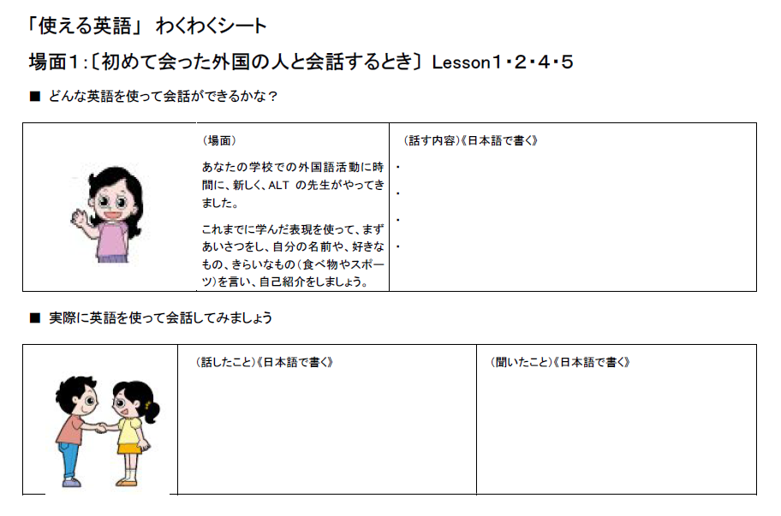

① 自分が話したいことを日本語で書く。
② 実際にグループやクラスで活動をさせる。

③ 活動後に、自分が話せたことを日本語で書く。
③ 活動後に、相手の話で聞き取れたことを日本語で書く。

■ 本事業における評価の観点及び趣旨
学習指導要領及び本事業の目標や具体的な活動等を踏まえ、【外国語表現への慣れ親しみ】を（伝える）（わかる）の２つの観点にわけて設定し、その評価方法を研究する。
コミュニケーションへの関心･意欲･態度 | 外国語表現への慣れ親しみ |  | 言語や文化に対する  気付き
コミュニケーションに関心をもち、積極的にコミュニケーションを図ろうとする。 | （伝える）  外国語で、自分の思い  などを伝える。 | （わかる）  外国語を聞いて、その  内容がわかる。 | 外国語を用いた体験的なコミュニケーション活動を通して、言葉の面白さや豊かさ、多様なものの見方や考え方があることなどに気付いている。
〔参考〕２２文科初第１号（平成２２年５月１１日付）通知(別紙５)各教科等、各学年等の評価の観点等及びその趣旨）
【外国語表現への慣れ親しみ】活動で用いる外国語を聞いたり話したりしながら、外国語の音声や基本的な表現に
慣れ親しんでいる。

